20.03.2020р 8 –А кл
Пошиття сукні з суцільно кроєним рукавом
Пошиття сукні виконуємо за планом.
1.З'єднання двох деталей сукні
2.Обробити горловину обшивкою
З'єднання бічихі зрізів, країв зрізів.
4.Обробити зрізи рукавів та нижній зріз сукні
Виконання.
- з'еднають дві деталі разом, рівняють зрізи, зметують на відстані 1 - 2см від краю зрізу; обробляють края зрізів строчкою «зігзаг» або ручними пітільними стібками ;
- обшивку накладають на горловину приметують на відстані 5мм від краю зрізу настрочують;
- обшивку відгинають на лицьовий бік сукні, виметують з боку обшивки на відстані 0,5см від краю і нашивають;
- бічні зрізи обробляють зшивним швом, обробляють края зрізів;
- зрізи рукавів та нижній зріз обробляють швом у підгін з закритим зрізом. Ширина цього шва – 1 – 1,5 см.Готову сукню прасують та складають.
Завдання. 1. Запишіть мірки для пошиття сукні.

2. тест завдання
Платье относится
а) к лёгкой одежде
б) к спецодежде
в) к нательному белью
2. Крой платья - это
А) ДЕТАЛЬ ВЫРЕЗАННАЯ ИЗ БУМАГИ
Б) ДЕТАЛЬ , ВЫРЕЗАННАЯ ИЗ КАРТОНА
В) ДЕТАЛЬ , ВЫРЕЗАННАЯ ИЗ ТКАНИ
3. Крой платья состоит
А) - из одной детали
Б) – из 2 деталей
4. Нижний срез платья можно обработать:
А) швом вподгибку
Б) поясом
В) стачным швом

5. К деталям платья относятся:
А) оборка
Б) пояс
В) обтачка
6. Платье относится:
А) к плечевым изделиям
Б) к поясным изделиям
7.Какой шов не применяется при пошиве платья?
А) двойной
Б) обтачной

Завдання. Записати мірки,необхідні для пошиття сукні.

20.03.20. 9-А кл
Пошиття фартуха на поясі
Питання. 1.Основні деталі фартуха.
2. Як можна прикрасити фартух?
3. Назвіть мірки для пошиття фартуха
4. Із яких тканин шиють фартухи?
5.Призначенняфартуха;
6. шви при пошитті фартуха.
Пошиття фартуха за планом
- Обробити бічні та нижній зріз основної деталі швом у підгін з закритим зрізом. Ширина шва – 1см. Перевірити якість шва.
- прокласти по верхньому зрізу строчку, стягнути;
- обробити пояс;
- зметати пояс з основною деталлю;
- настрочити пояс,відпрасувати готовий виріб.
Завдання. Вставте в речення пропущені слова
Фартух викорістовують для захисту….. від забруднення. Фартук призначається для роботи в шкільній ……., на ………, …….. . У фартуха парними деталями є …….. . Фартухи шиють із ….., …., ….тканин. Фартухи оздоблюють вишивкою, …….., …….. , …….. .
Слова: городі, майстерні, одягу, кишені, вдома, фасону, бавовняні, лляні, шовкової, мереживом, тасьмою, оборками
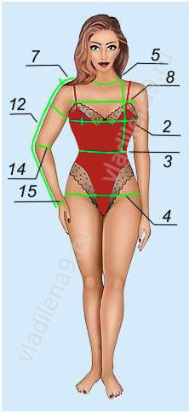 Визначте мірки . Виберіть мірки для фартуха

Задание Определи термины машинных видов работ:
Стачать, сметать, настрочить, приметать, уравнять, заутюжить, сложить, наложить

16.03.2020Р 9кл
Тема: З’еднання бічних зрізів блузки, обробка бічних зрізів.
Бічні зрізи з’еднають зшивним швам. Ширина шва може бути віл 1см до 3см. Обробити края швів можна краеобметувальними стібками, овєрлоком,ручними петельними стібками.
Бічн і зрізи зшити, закріпити строчку, кінці ниток обрізати. Обробити зрізи швів. Перевірити якість роботи.
Бічні зрізи можна з’еднати ручною строчкою.
Завдання. 1.Записати мірки для пошиття блузки
2. Прочитайте перелік слів: голка, тканина, наметати, обшивка, деталь, розкласти, ножиці, блузка, обробити, нитки, сорочка, наметати, викро’ти, зшити, лінійка, гудзики, настрочити, олівець, вирізати.
Запишіть їх у зошиті за такими ознаками:
А) предмети - ……
Б) дії -………..
В) інструменти - …..
Г) матеріали - …..
3. запишіть зрізи блузки.
17.03.2020р 9кл
Тема: Обробка нижніх зрізів рукавів
Рукав мае зрізи: окат рукава, ліктьовий зріз, передній зріз,нижній зріз
Нижні зрізи рукавів можна обробити манжетою, обтачкою, французським швом, швом у підгін з закритим зрізом.
Обробка швом у підгін з закритим зрізом ( на зразках).
а) підігну зріз на 5мм заметати;
б) перегнути ще раз на ширину 1-1,5мм, заметати;
в) прострочити на ширину від краю на 1 – 2мм;
г) випрасити шов ( зпершу виконати шов на зразках)
Завдання. 1. Зняти та записати мірки для пошиття рукавів
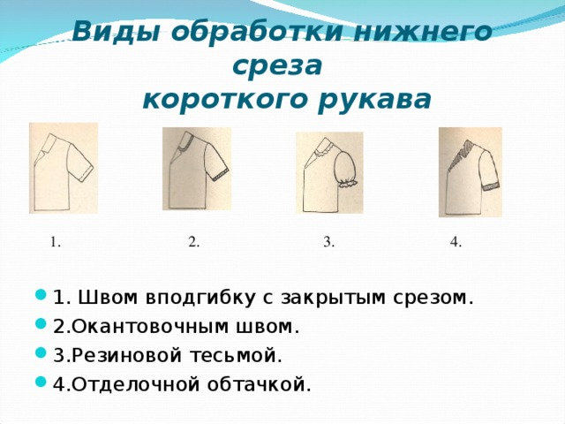

4-А 4-Б 19.03.2020р
Обробка платка на машині.
Платок має квадратну форму. Платки бувають – чоловічі, жіночі, дитячі . Зрізи платка обробляють швом у підгін з закритим зрізом. Прикрасити платка можна ручними стібками, аплікаціею, набивними малюнками, вишивкою. Шиють платки з бововни, лляні, шовкові.
Питання.
- Для чого застосовують шов у підгін із закритим зрізом?
- Якою має бути ширина шва упідгін із закритим зрізом?
- Чому шов упідгін із закритим зрізом належить до крайового?
Послідовність виготовлення платка.
Обробити зрізи платка швом у підгін із закритим зрізом. Ширина шва 1см.
Перевірити якість роботи: 1) ширина шва однакова по всій довжині; 2) машинна строчка на 1-2мм від краю внутрішнього підгіну; 3) виріб добре відпрасований
Таблиця (заповнити)
Види швів | Назва швів
З’еднувальні | 1.  2.
Крайові | 1.  2.
Швом у підгін із закритим зрізом. Зшивний шов розпрасований. Шов у підгін із відкритим зрізом. Зшивний шов запрасований

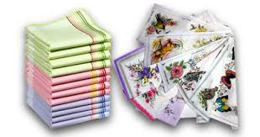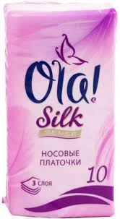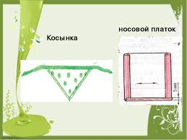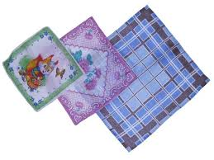

Завдання. Визначити на малюнку платки: жіночі, чоловічі, дитячі.

Дом. завдання переслати на пошту zathey25tanya@ukr.net

